Descargamos SolR para Windows 10 en nuestro caso, nos creamos una carpeta donde descomprimiremos el archivo.

Iniciamos a través del comando A través del comando solr.cmd start -e cloud

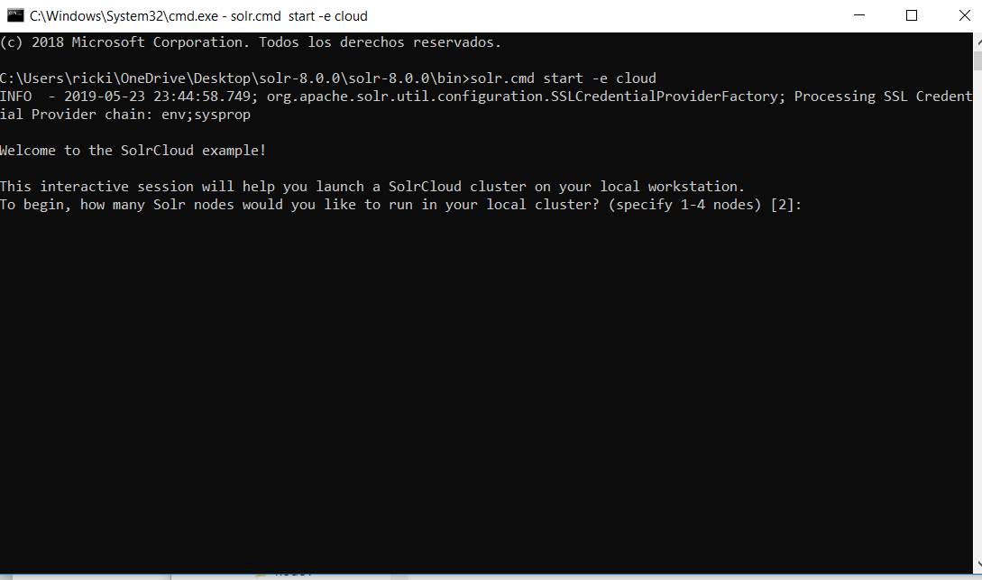

Vemos la dirección local y el puerto del navegador, navegaremos a localhost:8983 y vemos que todo esta bien.

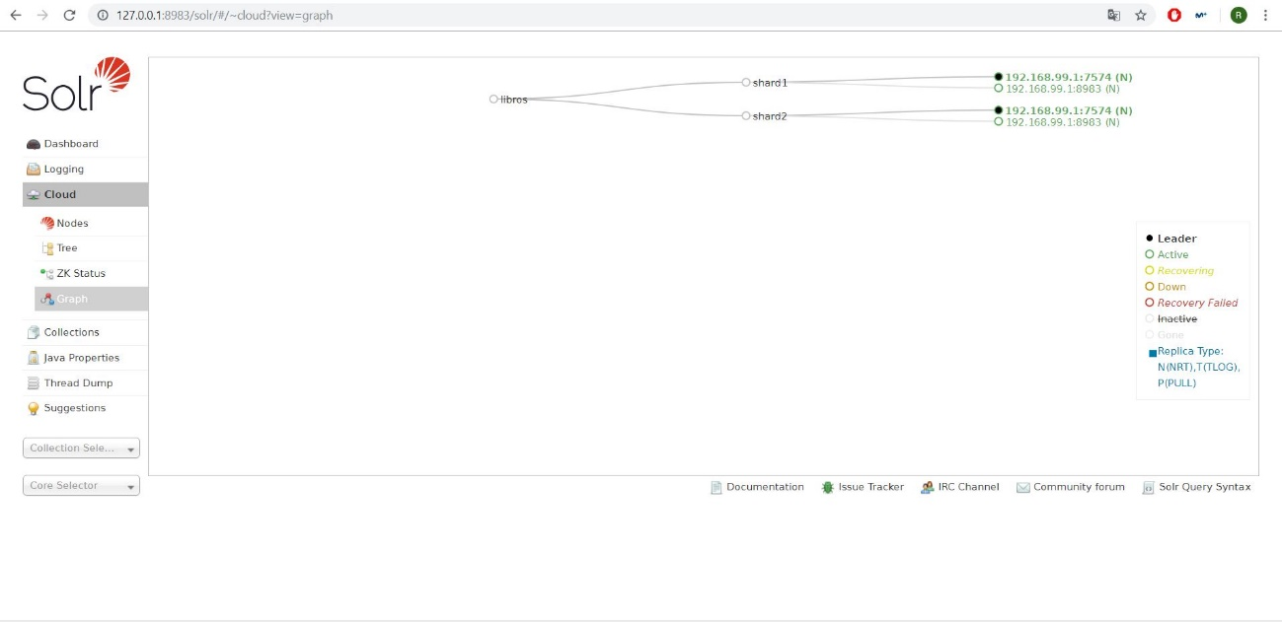

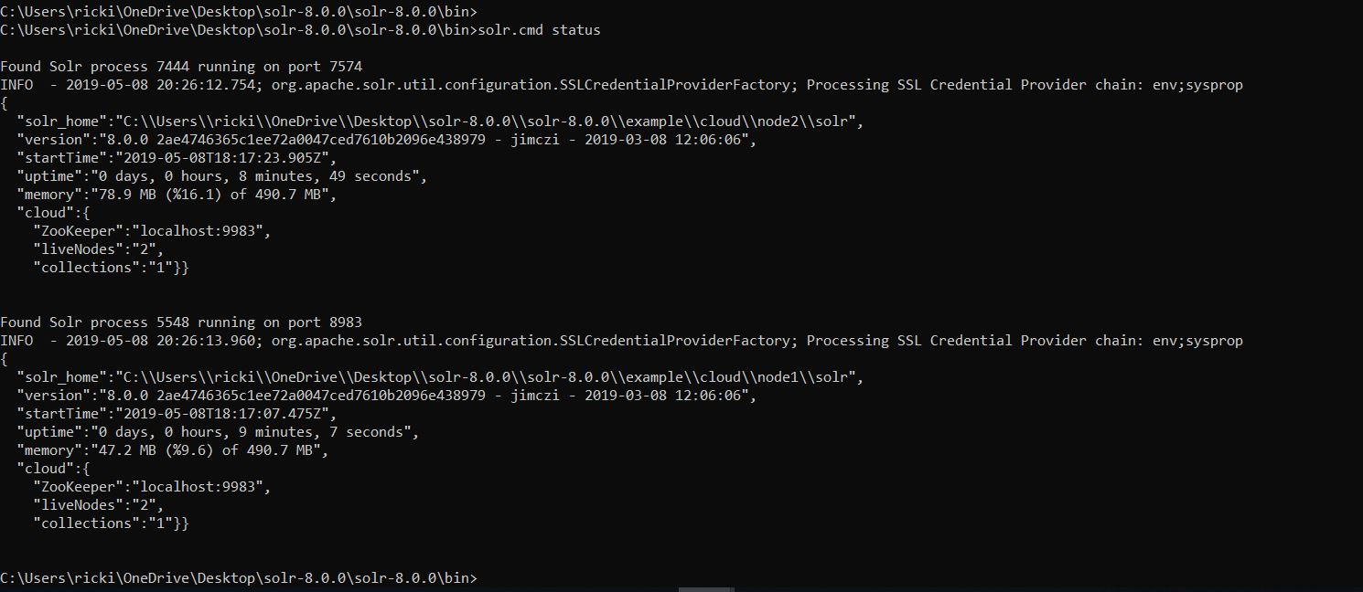

Ahora vamos a proceder a subir los archivos a la colección creada previamente con el nombre de ‘riki’, para ello vamos a subir los archivos que se encuentran en el directorio “C:\Users\ricki\OneDrive\Desktop\solr-8.0.0\solr-8.0.0\\*” que corresponden a los ficheros de instalación de SolR.

Procedemos a buscar, por ejemplo, la palabra GeoCode, que se encuentra en el fichero LUCENE CHANGES. Vemos como filtrando por esa palabra la query nos saca el output adecuado.

